Mācību ekskursija
Tukums ir ne vien rožu un mākslas, bet arī dārzu un kalnu pilsēta. Lūkojoties uz pilsētu no apkārtnes kalniem, pavasarī sarkanie māju jumti ieslīgs augļu koku ziedu baltajās kapenēs, bet vasarā –zaļo lapotņu jūrā. Rudenī pilsētiņa būs, kā krāsās jukusi glezna bet ziemā –mājīgs miestiņš, ievīstījies biezā, baltā sniega segā. Un pa vidu dažādi pilsētas mikronrajoni, katrs ar savu rašanās vēsturi. Te vienā ielokā būs Durbe ar pili, pakru un estrādi meža parka vidū, savukārt Veļķu priedēs būs paslēpies Tukuma pilskalns, kas pavēstīs par Tukuma aizsākumu. No blakus esošā Pavārkalna un Kapu kalna, kurš reiz dēvēts arī par Karātavu kalnu, pavērsies Tukuma pilsētas panorāma. Jauntukums mēģinās atdzīvināt stādus par kādreizējo padomju armijas klātbūtni, bet blakus esošais Mālkalns ļaus pavērties uz Slocenes ieleju un pilsētas panorāmu no cita skatupunkta. Turklāt Mālkalnā zied Imanta Ziedoņa un fonda “Viegli” iestādītais ķiršu dārzs.
Īpašā Tukuma garša nobaudāma: Pils ielas mājas restorānā “Corner ’s” pie Mārtiņa.• Latviskā ēdienkarte ik dienas pieejama restorānā “Tuckum”. Te nobaudāms arī īpašais pilsētas ēdiens – Tukuma veltnītis ķiršu mērcē• “Tukuma rožu kokteilis” tappis un nobaudāms mājīgajā klubā “Mojito”.
www.visittukums.lv
- IZLABO KĻŪDAS ŠAJĀ TEKSTĀ?
- ATZĪMĒ ATRASTOS OBJEKTUS? ATSŪTI SAVU PAŠBILDI AR 5 NO TIEM AUDZINĀTĀJAI.
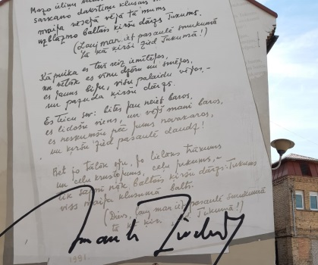
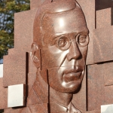
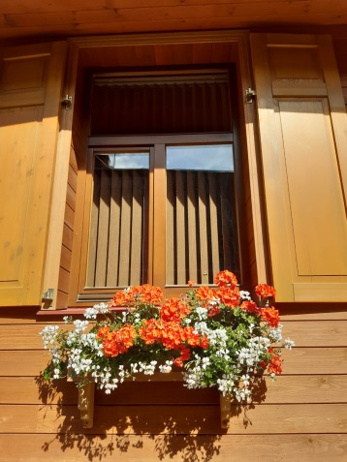

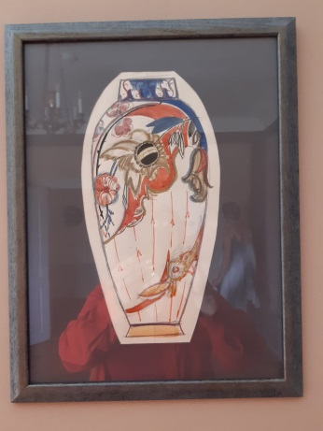
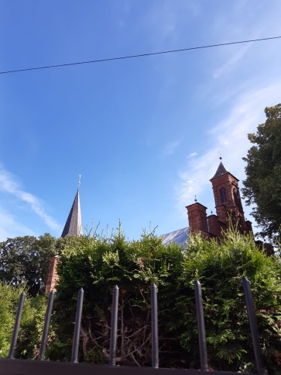
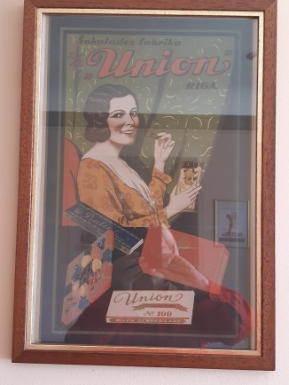
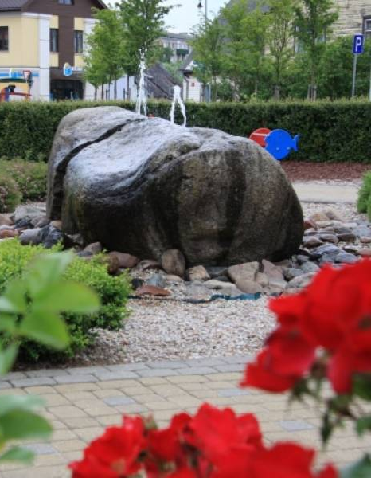
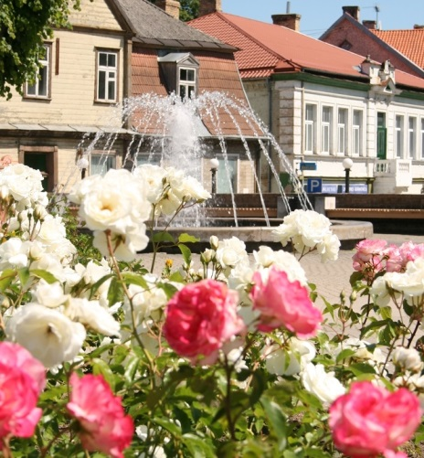
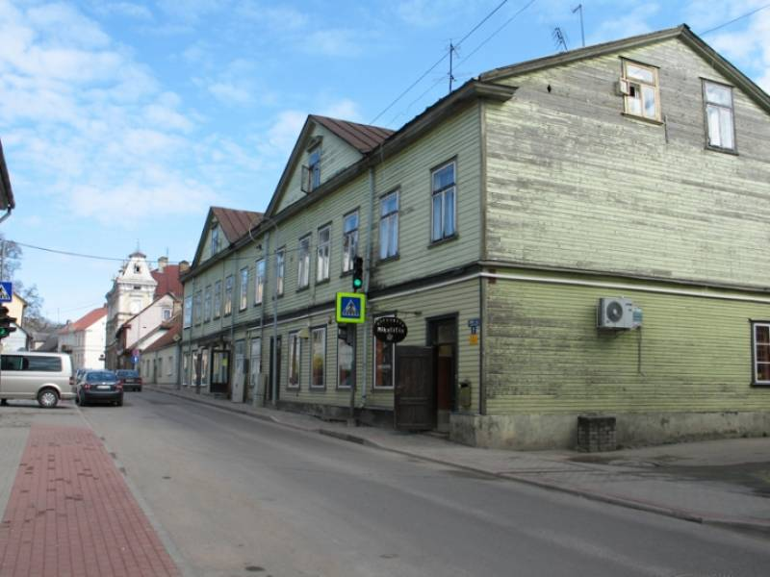
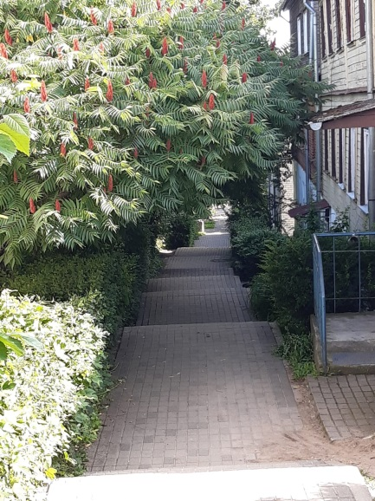
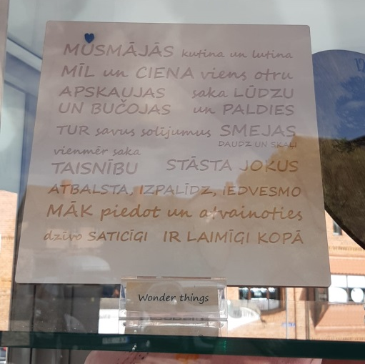
Viena no ilgu laiku iecienītākajām latviešu filmām joprojām ir daudzsēriju mākslas filma „Ilgais ceļš kāpās” (1981.). Tas ir zvejnieka dēla Artūra Bangas un saimnieka meitas Martas Ozolas mīlas stāsts, kas risinās no 20. gadsimta 30. gadiem, cauri Otrā pasaules kara un līdz pēckara gadiem. Ilgs un nežēlīgs ir abu dzīves ceļš, kamēr viņi atkal sastopas dzimtajā zemē. Par vienu no romantiskākajām epizodēm tajā tiek uzskatīta Martas (Lilita Ozoliņa) un Artūra (Juozas Kiselius) satikšanās aptiekā. Šī epizode filmēta arī kādreizējā Tukuma aptiekā (Lielā iela 7), kur tagad atrodas kafejnīca "Miķelītis".
1
- Sv. Trīsvienības Tukuma luterāņu baznīca ir viena no vecākajām celtnēm pilsētā, datēta ar 1644.gadu. Tagadējo altārgleznu "Kristus pie krusta" baznīca ieguvusi 1859. gadā, bet 20.gadsimta 30.gados pilsētas turīgākie pilsoņi uzdāvinājuši tai četras krāsainas vitrāžas.
2
- Sv. Stefana Tukuma Romas katoļu baznīca uzcelta tikai 1897.gadā kā katoļu lūgšanu nams, jo katoļu baznīcas Kurzemē tolaik celt bija aizliegts. Baznīcā apskatāma J.F.Grunes 1840.gadā gleznotā altārglezna “Golgāta”, 18.gadsimta gleznojumi virsotņu (?) altārī un 18.gadsimta 2.puses ērģeļu prospekts.
3
- Harmonijas ielā atrodama gan Kurzemes 18. – 19. gadsimtam raksturīgā pilsētas apbūve, gan Šveices vasarnīcu stila būvniecības paraugi (Harmonijas iela 12). Pastaigājoties pa šo ielu, noteikti jāievēro durvis, kuru greznumu radījuši meistarīgi galdnieki un kalēji.
4
- Strūklaka "Naudas avotiņš" izveidota 2003.gadā, labiekārtojot skvēru. Naudas avotiņš veidots kā zīme pilsētas kvartālā, kur savulaik notika aktīva tirdzniecība.
5
- Latvijas Republikas pirmais ārlietu ministrs, Satversmes sapulces delegāts un vairākkārtējs Ministru prezidents – tādi bija Z. A. Meierovica oficiālie amati laikposmā no 1918. gada līdz viņa nāvei 1925. gada augustā. Pēc Pirmā pasaules kara pretrunu plosītajā Eiropā Z. A. Meierovics panāca to, kam reti kurš ticēja. 1918. gadā Latvija tika atzīta de facto, tam 1921. gadā sekoja nākamais ārpolitiskais panākums – starptautiska Latvijas atzīšana de jure un uzņemšana Tautu savienībā. Z. A. Meierovics ir nodzīvojis īsu, bet neparasti spilgtu mūžu. Viņa personība, centieni un devums Latvijas labā apliecina vērtības, bez kurām nevar pastāvēt ne tauta, ne valsts, – pašapziņu, uzticību valsts ideāliem un nesavtīgu darbu, lai šos ideālus iemiesotu dzīvē.
6
- Tukuma Katrīna ir labestīga, mūsdienīga vienu metru astoņdesmit piecus centimetrus gara dāma ar sunīti, kuras tēls atveidots krāsainā bronzā un novietots Katrīnas laukumā. Savukārt, Katrīnas laukums tika izveidots atceroties faktu, ka 1795.gadā Krievijas ķeizeriene Katrīna II Tukumam piešķira apriņka pilsētas tiesības. Skulptūra tapusi par tukumnieku ziedojumiem un pašvaldības līdzekļiem un tā atklāta Pilsētas svētku laikā 2009. gada 20. jūnijā. Autors – Valtis Barkāns.
7
- 2013.gada 18. maijā Tukumā, Katrīnas laukumā uz kādas mājas brandmūra tika atklāts savdabīgs vides objekts - Imanta Ziedoņa dzejolis „Tukums”. Dzejolis stāsta, kāds Tukums ir izskatījies agrāk un kādu to tukumnieku vēlas saglabāt arī nākotnē. Arvien populārākās kļūst rindas, ko Imants Ziedonis šajā dzejolī ir uzrakstījis un daudzi tukumnieki nebeidz pie sevis citēt: „Ļauj man iet pasaulē smukumā tā kā ķirši zied Tukumā!”
8

